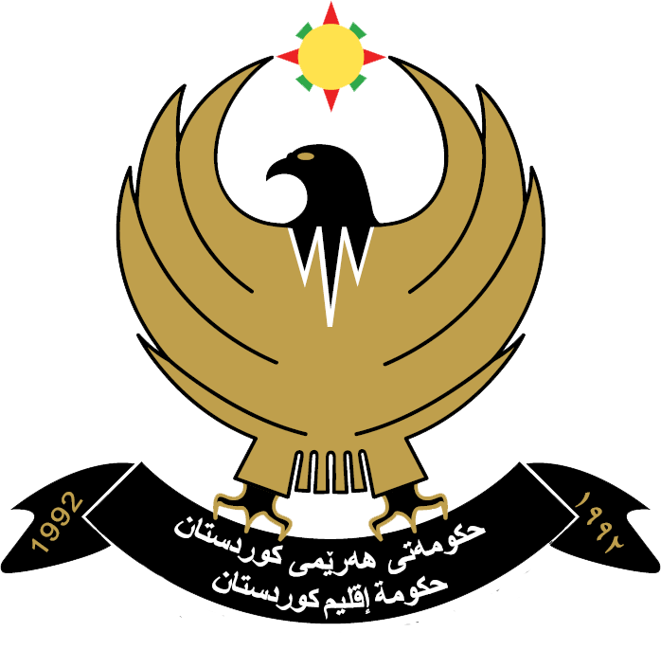

هەرێمى کوردستان- عێراق
سەرۆکایەتى ئەنجومەنى وەزیران
وەزارەتى گواستنەوە و گەیاندن
بەرێوەبەرایەتى گشتى دیوان
بەرێوەبەرایەتى خۆیەتی

إقليـم كـوردستـان - العراق
رئاسة مـجـلــس الــــوزراء
وزارة النقــل والأتصالات
المديريــة العامـة للديوان
مديرية الذاتية

Kurdistan Regional Government
Council of Ministers
Ministry of Transportation & Communications

ژمارە: ٢/٨٦٩ No:
رۆژ: /نەورۆز/ ٢٧١٧ ى كوردى Date: رۆژ: ١٩ / ٤/ ٢٠١٨ ى زاینى

ڕاگەیاندنی کەم کردنەوە (اعادة اعلان مناقصة)
وەزارەتی گواستنەوەو گەیاندن هەڵدەستێت بە ڕاگەیاندنی کەمکردنەوەی نهێنی بۆ (دابین کردنی کەل و پەلی پۆستە), بۆیە ئاگاداری گشت کۆمپانیاکانی تایبەتمەند لەو بوارەدا دەکەین سەردانی دیوانی وەزارەت- سکرتێری لیژنەی تەندەرەکان خاتوو( کوردستان غازی احمد) بکەن بۆ وەرگرتنی مەرج و تەندەر. ماوەی پێدانی تەندەر (١٥) پازدە ڕۆژ دەبێت دوای بڵاو کردنەوەی ئەو ئاگاداریە لە ڕۆژنامەکانداو دوای ئەو ماوەیە لە ڕێکەوتی بڵاوکردنەوەی ڕاگەیەندنەکە کاتژمێر (١١) یانزەی بەیانی دوا مۆڵەتی گەڕاندنەوەی تەندەرەکان دەبێت.تەندەری گەڕێندراوە پێویستە بە شێوەیەکی یاسایی لە ناو زەرفی داخراو بێت و مۆرو ژمارەی تەلەفۆن و ناونیشانی کۆمپانیای لەسەر بێت و پێشکەش بە سکرتێری لیژنەبکرێت.نرخی تەندەر تەنها (١٠٠,٠٠٠) سەد هەزار دیناری عێراقیەو ناگەڕێندرێتەوە و نرخی بڵاوکردنەوەی ڕاگەیاندنەکە لە ڕۆژنامەکاندا دەکەوێتە ئەستۆی ئەو کۆمپانیایەی تەندەرەکەی بۆ دەردەچێت.

ئەندازیارى شارەزا

ئازاد عمر موسى
بەرێوەبەرى گشتى دیوان
١٩ /٤/٢٠١٨

وێنەیەک بۆ:-
- نووسینگەى بەرێز وەزیر ..................... لەگەل رێزماندا.
- خولاو .

